Урок по математике в 1ом классе на тему: "Уравнения. Чудеса света"
Цель: Актуализировать знание по названию компонентов, нахождения части и целого, умение решать задачи при помощи уравнений, добиться усвоения алгоритма решения уравнений. Продолжить формирование умение работать над задачей с недостающими данными, формировать вычислительные навыки, способствовать расширению знаний об коллекции изображений «Чудес света»,
Развитие логического мышления, внимания, памяти, творческих умений и навыков развитие культуры речи и эмоций учащихся.
Воспитывать партнерские отношения, умения выслушивать, развивать интерес к математике. Содействовать воспитанию положительного отношения к коллекции изображений «Чудес света»
Оборудование: презентация к уроку, карточки с заданиями, таблица .

Ход урока.
- Организационный момент.
Урок математики а начнем мы его с эпиграфа
На доске: « С малой удачи начинается успех»
- Какое ключевое слово в этом высказывании?
- Что необходимо для успешной работы на уроке?
Девиз:
1 вар Смело иди вперёд, не стой на месте.
2 вар Что не сделаешь один, сделаем вместе.
- Я желаю Вам успешно поработать на уроке. Пожмите друг другу руки и пожелайте успеха, любви, добра и самое главное здоровья всем своим близким, друзьям и нашим гостям.
- Работать сегодня мы будем в парах, в группе. Вспомните правила работы в парах, группе. В течение урока каждый из вас оценит свою работу и работу партнёра.
На доске: 0, 2, 4, 6, 7, 8. Найдите лишнее число. Почему оно лишнее?
“Чудеса света” что это такое? Хотите увидеть? Путешествуем! Отправляясь в путешествие, захватите с собой свои знания, смекалку и внимание. Я думаю, что вы узнаете много нового. Итак, вперед, к семи чудесам!

2. Актуализация знаний.
На доске: Анализ числа 7.
- Назови число, которое больше 7 на 3; меньше на 4.
- Уменьшаемое 7, вычитаемое 5, чему равна разность?
- Увеличь 7 на 2, уменьши на 3.
- На сколько 1 меньше 7, 7 больше 0?
- Первое слагаемое 7, второе 1, чему равна сумма?
Добро пожаловать в древний Вавилон. (слайд 1.)
Рисунок 1
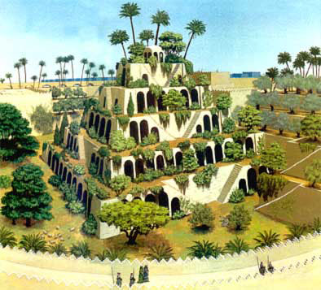
В городе Вавилоне праздник. Царь Навуход женился на прекрасной персидской царевне Аметис. Но вскоре молодая царица заскучала по своему родному дому. Чтобы утешить свою жену царь приказал построить сады, надеясь, что они напомнят царевне ее родные персидские горы. Царь распорядился посадить в саду все виды деревьев и цветов. Издали казалось, что сады висят в небе.
Висячие сады – первое чудо света. (слайд 2)
+ 7 = 9 Что ищем? (целое, часть)
7 - = 4 Что интересного в полученных числах?
9 – 5 = Первый и второй пример прочти по-разному.
- 4 = 1
3 + = 9
5 + 2 =
Итог: повторили название компонентов, нахождение части и целого.
Отправляемся в Турцию (слайд 3) второе чудо света
В городе Эфесе был выстроен храм Артемиды, богини луны, покровительнице зверей, птиц и молодых девушек.
Рисунок 2
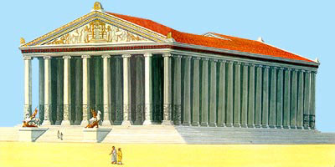
Храм охраняют львы. Чтобы попасть в этот храм, нужно пробраться к клеткам со львами и закрыть их на замок. Для этого определим номер ключа!
(слайд 4)
№1
- индивидуальная работа по карточкам 6-2+4-6+3-0+4-2 = (проверка в парах)
(слайд 5)
-фронтальная работа.
Решение задачи:
Детёныш льва весит 8 кг, а детёныш крокодила 5 кг. На сколько кг львёнок тяжелее?
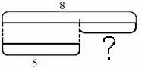
Подставим полученное значение нашего ключа (7) (слайд 6)
№2
5+4-6+1+3-5+ = 9 и побродим по храму.
Физкультминутка. ЛЕВ И ЛАНИ.
Лев поел, ложится лев (дети 1 варианта),
Лани ходят, смелые (дети 2 варианта).
Лев поспал, решил вставать,
Ланям надо убегать!
Следующая цель нашего путешествия Мавзолей в Галикарнасе. (слайд 7)
Третье чудо света
Рисунок 3
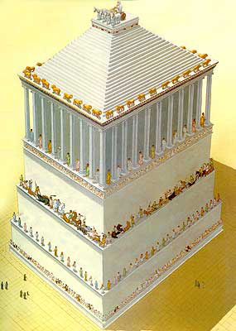
В Персии жил один правитель. Звали его Мавсол. Чтобы люди помнили его после смерти, он приказал построить величайшую гробницу. Эта гробница была названа по имени царя МАВЗОЛЕЙ.
Мавзолей был украшен множеством драгоценных камней разной формы (слайд 8 )
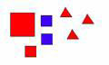
Разбей фигуры на группы. Что узнаешь, выполнив действия?
1+6 |  | 7-1
2+5 |  | 7-5
3+4 |  | 7-3
3. Работа над новой темой
-Посмотрите на экран. Что вы можете сказать о записях и сформулируйте к ним задания. (слайд 9)
4+6 4+2-3-1+5 а+в=в+а 3+5>7
х+ 3= 8 4+х=9 7-х=4 х-6=3
Как называются остальные выражения? х+ 3= 8 4+х=9 7-х=4 х-6=3
У: - УРАВНЕНИЕ.
-Что такое уравнение? (выражение с неизвестным значением переменной –х,)
- Что значит - решить уравнение? (найти значение переменной –х,)
- Какими способами мы будем находить значение ?(для этого мы знаем компоненты и правила )
Сегодня мы будем добиться усвоения алгоритма решения уравнений
-Какую учебную задачу поставите перед собой?
(определить способ решения уравнений)
- На какой вопрос предстоит ответить? (как найти значение переменной)
- Какова тема урока? (Решение уравнений. Проверка решения уравнения) (слайд 10)
Составим план работы для выполнения поставленных задач:
- Определить способ решения уравнений
- Научиться решать уравнения
- Научиться применять умение решать уравнения и делать проверку
уравнения при решении задач ?
(слайд 11)
А помогут нам в этом торговцы с острова Родос. На острове город. Жители города хотели быть независимыми торговцами. Они старались ни с кем не воевать, жить мирно. Но греки решили их завоевать. Целый год длилась война, но жители маленького острова не сдались. Тогда греческие солдаты отступили и даже побросали своё оружие. Жители Родоса, решили отблагодарить бога солнца Гелиоса, который им помог. Они продали брошенное греками оружие и построили статую Гелиоса.
На этом острове как раз находится четвертое чудо света Колосс, статуя бога солнца Гермеса.
Рисунок 4

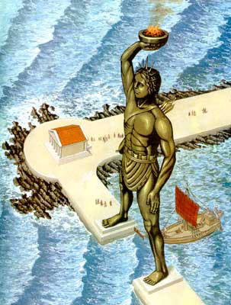
Статуя бога солнца нам поможет сейчас решить уравнения (слайд 12)
- Давайте решим на доске: х+ 3= 8 4+х=9 7-х=4 х-6=3
- Что вы заметили в записи этих уравнений?
- Какие есть предположения, как решить уравнение?
Работа в парах: (составляем алгоритм)
Проверим по доске (слайд 13)
Алгоритм:
1.Определить знак действия в левой части уравнения.
2. Определить какой компонент действия неизвестен.
3. Решить уравнение, содержащее одно действие (применяем правило)
4. Записать ответ.
5. Выполнить проверку.

- Сколько шагов должны выполнить, решая уравнение? (5 шагов) оцените (красные, синие, зеленые сигнальные кружочки)
А теперь мы отправимся в Грецию, в городе Олимпе увидим статую самого Зевса (пятое чудо света) (слайд 14)
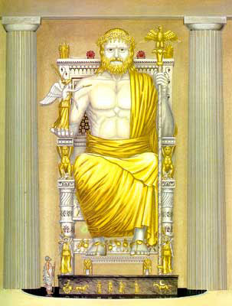
В V веке до н.э. граждане Олимпии решили построить храм Зевса. В храме на троне, украшенном драгоценными камнями, восседал Зевс. Его статуя достигала высоты 13 м и почти касалась потолка. Создавалось впечатление, что если бы Зевс встал, он снес бы крышу. Вдоль стен соорудили площадки для зрителей, чтобы люди, поднявшись на них, могли увидеть лицо бога, в честь которого названы Олимпийские игры.
Если хотите получить фотографию достопримечательности?
Решите задачу. Работа в парах. (слайд 15) Схема на доске
№1. В море за день проплывало 9 парусных лодок, из них 6 лодок с голубыми парусами, остальные с белыми. Сколько лодок проплывало с белыми парусами?
-Известно, по условию задачи, что проплывало 9 парусных лодок (целая часть).
-Давайте еще раз посмотрим: Ск.лодок с голубыми парусами? (6)Часть от целого числа.
-Нам нужно ответить на вопрос: Сколько лодок проплывало с белыми парусами? Т.е. найти другую часть
- Чтобы узнать сколько лодок проплывало с белыми парусами (чтобы найти другую часть надо из целой части вычесть другую часть)
-Давайте теперь проверим, правильно ли мы записали уравнение. Как это можно сделать?
-Помним, что целая часть (9), одна часть (6), а другая часть (х).
-Молодцы! Вы очень быстро справились с заданием. Проверка. Оцените.
- Какие затруднения возникли при решении уравнения. Почему?
(слайд 16.)На острове Форосе высится маяк, названный Александрийским. (шестое чудо света)
Рисунок 6
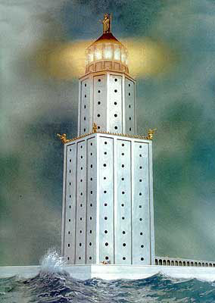
Его свет виден за 50 км, это самый первый в мире маяк, Каждый капитан знал его. Теперь каждый из вас будет капитаном. Решите задачу и составьте уравнение, проведите свой корабль, не наткнитесь на скалы! В путь!
(слайд. 17) Задача. (Схема на доске)
№2. В торговом порту было 8торговцев, из них 5торговцев покинули порт. Сколько торговцев выехало после обеда.
Это задача. Есть условие и вопрос, только не достает данных. Чтобы найти сколько торговцев выехало после обеда, мы должны из целой части вычесть часть.
Сформулируйте еще раз вопрос
Как вы думаете, каким способом можно решить задачу?
Ученики совместно с учителем составляют уравнение и решают задачу.
5+х=8
Проверка ( у доски ученики) Оценка
- Молодцы, с задачами мы справились и решили их правильно.
На следующих уроках мы с вами обязательно продолжим решать задачи с неизвестными значениями.
Самостоятельная проверка по табло.
(слайд 18.)седьмое чудо света можно увидеть и сегодня, если поехать в Египет. Это Пирамида фараона Хеопса.
Рисунок 7
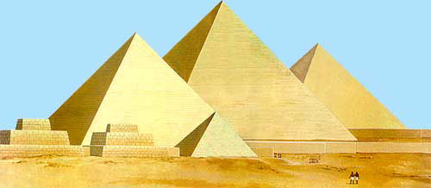
Строили её из тяжеленных камней. И строители наверняка знали ответы на те вопросы на которые мы сегодня отвечали.

- Итак, подведем итог над какой темой мы работали? Сегодня мы познакомились с решением уравнений и их проверкой, повторили решение задач и примеров. Собрали коллекцию изображений
Удалось ли решить поставленную задачу?
Каким способом?
Какие получили результаты?
Что нужно сделать ещё?
- В чём испытывали трудности?
- Где можем применить новые знания?
Итог .Оцените свою работу на уроке. Если работа понравилась, у вас все получилось, то покажите синий кружочек, если были трудности, то покажите зеленый кружочек, а если были большие трудности, то покажите красный кружочек.
Сегодня мы с вами собрали коллекцию изображений Семи чудес света! Своей работой мы сделали еще один шаг вперед. Я рада за вас, за ваше умение преодолевать трудности, дарить радость. Пусть в ваших сердцах разгорится огромный огонь добра.
- Я поздравляю Вас, вы поднялись ещё на одну ступеньку знаний вверх. Молодцы. Спасибо за урок!

